**«Твои первые выборы» Деловая игра для младших школьников ко Дню молодого избирателя**

«Твои первые выборы» Деловая игра для младших школьников ко Дню молодого избирателя

**19 феврвля 2017 года** в России отмечается ДЕНЬ МОЛОДОГО ИЗБИРАТЕЛЯ.

**Цель**: повышение уровня правовой грамотности и политической культуры младших школьников.

**Задачи**:

- познакомить учащихся на доступном им уровне с принципами и задачами проведения выборов;

- формировать мотивацию и познавательный интерес к нормам избирательного права, принципам демократии и выборов, правовым и конституционным основам РФ;

- расширять кругозор учащихся, дать понятия: «предвыборная программа», «бюллетень», «урна», «кабинка», «кандидат»;

- развивать умение обобщать, делать выводы, аргументировать собственную точку зрения, развивать монологическую речь;

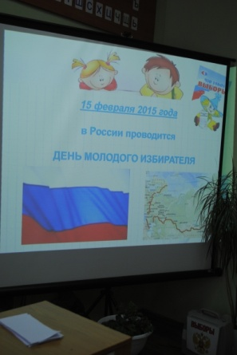

**Оборудование:** компьютер, мультимедийный проектор, экран, бюллетени с изображением героев, урна для голосования, кабинка для тайного голосования, маски животных, фонограмма звуков леса и голосов животных.

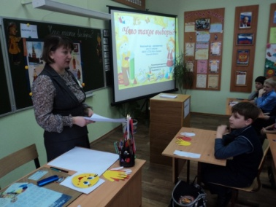

**Ход мероприятия.**

Слайд 1

I. **Оргмомент. Сообщение темы**

Учитель: Каждое третье воскресенье февраля в России проводится День молодого избирателя. В этом году он пройдет 15 февраля.

Сегодня, ребята, мы попытаемся с вами найти ответ на вопрос «Что такое выборы?»

Слайд 2

**II. Определение уровня знаний детей по данной теме и определение круга вопросов, которые интересуют учащихся.**

Знают взрослые и дети,

Много разных прав на свете.

Но хочу вам рассказать

Я о праве избирать.

Даже маленькие дети

Обладают правом этим.

Выбирают, с кем дружить,

На какой кружок ходить.

Что покушать, что надеть

И какой мультфильм смотреть.

А когда постарше станут,

Выбирать не перестанут.

В 18 лет ты сможешь

Президента выбирать.

Ты воспользоваться должен

Своим правом избирать.

Президент страны великой

Очень умным должен быть.

И тогда страной огромной

Сможет он руководить.

Должен он хорошим быть,

Заботиться о людях.

И тогда народ ему

Благодарен будет.

Учитель: А что нужно вам, ребята, чтобы быть счастливым?

- Что нужно вашим родителям, чтобы жить достойно?

- Каждый человек имеет право на счастливую жизнь. Для этого в нашей стране все граждане имеют право выбора. Как вы понимаете выражение «право выбора»?

Слайд 3

- В нашей стране все взрослые люди, которым исполнилось 18 лет, могут быть избирателями, имеют право выбора. Это право гарантировано главным Законом нашей страны Конституцией.

- Кто из вас ходил с родителями на выборы и знает, как они проходят?

*(делятся своими познаниями)*

- Что вам непонятно и что вам хотелось бы узнать по поводу выборов? *(задают вопросы)*

Слайд 4

-Как видно, у вас накопилось много вопросов по этому поводу. Чтобы ответить на них давайте сначала попытаемся точно определить:

1) Что такое выборы?

2) С какой целью проводятся выборы?

3) Кого выбирают на выборах?

4) Кто участвует в выборах?

5) Почему необходимо голосовать всем гражданам?

**III. Работа над формированием понятия выборов.**

- Я думаю, что каждому из вас уже приходилось выбирать вещи, игрушки, угощения. А для чего вы это делали, почему не купили первую же попавшуюся вам на глаза вещь, игрушку, сладость? (Хотелось выбрать лучшее из того, что предлагалось)

- А когда и для чего можно выбирать людей? (для дружбы, создания семьи, для участия в играх)

Слайд 5

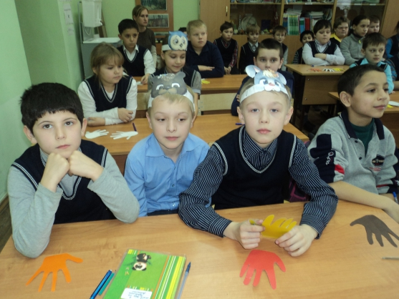

- Вы слышали о выборах в Государственную Думу? А кто из вас знает, чем занимаются депутаты Гос. Думы?

- Понять, для чего существует Дума, и как проходят выборы нам поможет сказка.

Слайд 6

**IV. Сказка об игрушечном государстве.**

В одной семье было трое детей. У каждого из них были свои интересы. Коля любил играть с солдатиками. У него была целая армия игрушечных воинов, среди которых были как рядовые солдаты, так и бравые генералы.

У Маши любимой игрой было представлять себя в королевском замке. Поэтому среди её игрушек было много принцев и принцесс.

Младшая же сестрёнка Даша не расставалась со своими мягкими игрушками – животными.

Когда наступала ночь, дети ложились спать. А в детской в это время происходили чудеса. Все игрушки оживали, и начиналась настоящая сказочная жизнь. Игрушечные воины проводили свои учения, а иногда даже целые сражения. Принцы и принцессы устраивали балы. А животные выходили на охоту.

Вы думаете, все были довольны? Представьте себе, что нет: военные были недовольны, что их учениям мешают животные, принцы и принцессы жаловались, что грохот орудий заглушает музыку, и они не могут танцевать, а игрушечные хищники утверждали, что охотиться им мешает любой шум: как музыка, так и грохот сражения.

Шло время. Надоело игрушкам ссориться. И тогда решили они создать своё игрушечное государство, управлять которым будут выбранные всеми игрушками депутаты, которые вместе подумают, посоветуются и установят такой порядок, чтобы все были довольны. А назвать орган, в котором будут думать и совещаться депутаты, решили назвать Думой.

Тут же выступили вперёд два генерала и сказали, что они готовы взять на себя эту ответственность.

- Мы тоже хотим участвовать в управлении нашим государством,- заявили принц и принцесса.

- В конце концов, я – царь зверей, - возмутился лев. - Я тоже хочу быть депутатом Думы.

- А чем я хуже? – обиделся медведь и предложил свою кандидатуру.

Таким образом, набралось шесть кандидатов (желающих стать депутатами) в Думу.

- Это слишком много, - решили граждане игрушечного государства. - Вполне достаточно трёх депутатов. И решили устроить выборы. Пусть каждая игрушка проголосует за того кандидата, которому доверяет и которого считает достойным. Кому достанется больше «голосов» избирателей, тот и будет депутатом.

И вот наступили выборы. Все взрослые граждане игрушечного государства (а их было более сотни) приняли участие в выборах в Думу, избрать нужно было троих.

От каждой из трех партий было выдвинуто по 2 кандидатуры: от игрушечных солдатиков: солдат и матрос, от кукол: король и принц, от мягких игрушек: лев и медведь.

Прежде чем голосовать, думали, кто из кандидатов будет лучше понимать и поддерживать их интересы. После окончания голосования подсчитывались «голоса» и назвали троих депутатов: солдат, принц и лев.

- Вот так были выбраны депутаты, которые и установили потом порядок в игрушечном государстве. Вот сказка и закончилась. Надеюсь, что вам стало значительно понятнее, зачем нужна Дума, и как проводятся выборы.

**Y. Инсценирование сказки**

- Кроме выборов депутатов в Государственную думу, выбирают депутатов в местные органы самоуправления, 1 раз в 6 лет выбирают президента страны. Скажите, кто в данный момент является президентом в России?

Слайд 7

Чтобы вам было более понятно, что такое выборы и как они проходят, я предлагаю вам быть участниками деловой игры «Выборы на лесной опушке»

(На экране появляется изображение леса)

Слайд 8

- В одном сказочном лесу звери решили установить порядок и выбрать хозяина леса. Представьте себе, что вы - жители этого замечательного леса.

Слайд 9.

- Все звери собрались в своих семьях и решили, что хозяином леса должен быть именно их сородич. Зайцы предложили Серое Ушко, медведи выдвинули Потапа Ивановича, совы предложили Совунью.

Растерялись лесные звери и решили выслушать, кто и как предлагает жизнь в лесу изменить, чтобы всем было жить хорошо, весело и сытно. Каждый кандидат предложил свою предвыборную программу.

Слайд 10

*Первым слово взял Потап Иванович.*

- Зимой всем зверям устрою спячку, нечего по лесу шнырять друг друга пугать. А весной весь лес засадим малиной. Уж больно она полезная, от неё все зверье болеть перестанет. А какая она сладкая!

Задумались лесные жители, особенно те, кому зимой вольготно в лесу.

Слайд 11

*Выскочил на середину опушки Серое Ушко:*

- Я считаю, спать зимой – время терять! Предлагаю всем: по лесу бегом, где вскачь, где прыжком, спортом будем заниматься и, конечно, закаляться. Шубку на зиму менять, капусту и морковку в лесу сажать. Ведь полезней овощей не нашли еще вещей!

Улыбнулись белки, приутихли змейки.

Слайд 12

*Вышла Совушка – Совунья.*

- Предлагаю всем друзья, жить как прежде. Белки пусть грызут орехи, зайки прыгают и скачут, медвежата спят зимой. Каждый любит только то, что дано ему природой, и не надо заставлять жизнь кому-нибудь менять. Будем мы дружить в лесу. Уважать ее красу. Малышей учить уму - разуму, старших уважать и слушать. Птицам мы дадим заданье: пусть, когда летят на юг, животным других стран привет от нас передают.

**VI. Деловая игра**

Слайд 13

- Вы прослушали друзья, предвыборную программу каждого кандидата. На столе у вас лежат листочки с изображением зайца, медведя и совы. Это бюллетени -

специальные документы. Ваша задача подумать, при каком хозяине в лесу будет всем хорошо. Когда вы выберете, рядом с этим персонажем должны поставить галочку.

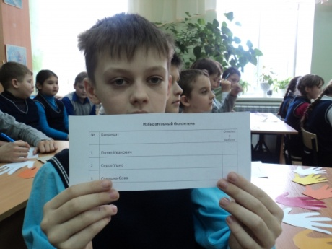

Голосование тайное, поэтому по очереди заходите в кабинку, ставьте галочку и, свернув свой бюллетень, бросаете его в этот ящик, он называется урна.

*Дети заходят в импровизированную кабинку, отмечают галкой персонажа, бросают бюллетень в урну.*

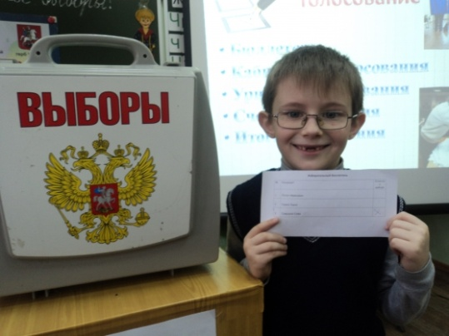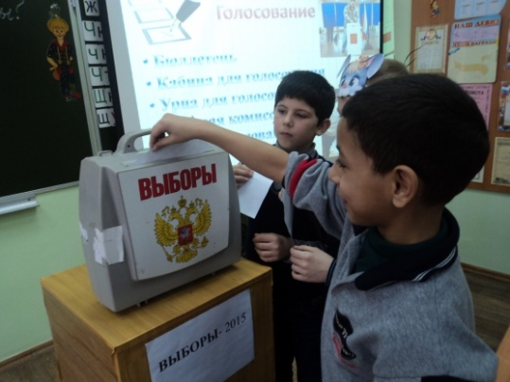

- Сейчас вы проголосовали. Интересно узнать, кто победил? Как вы думаете, кто из персонажей наберет больше голосов?

- Для того, чтобы выяснить, кто победил на сегодняшних выборах, мы пригласили счетную комиссию. Это наши учителя.

*(Учителя ведут подсчет голосов)*

Голосование закрыто,

Итоги подводить пора.

Пока комиссия считает,

Стихи о выборах мы почитаем.

*(Дети читают стихи)*

Учитель: Подсчет закончился! Слово председателю счетной комиссии.

- Как вы думаете, почему …. выиграл (а) на выборах?

- Хорошо будет жить в лесу, где хозяйничает? Почему?

-Как вы думаете, а могли бы быть результаты выборов другими? От чего это зависит?

- А если избиратель болен, то, как быть?

**Вывод**: результаты выборов зависят от мнения каждого гражданина.

Поэтому важно, чтобы все граждане пришли на избирательный участок и проголосовали.

Наши сказочные выборы закончились. Разумеется, в настоящей жизни все намного сложнее. Но наши выводы действительны и здесь. Для правильного выбора необходимо, чтобы все избиратели пришли на голосование.

Мы, ребята, живем в большой и прекрасной стране - России. Наверное, каждому из вас хочется, чтобы все были счастливы. Что нужно для счастья каждому из вас? *(дети называют понятия)*

Слайд 14

- А теперь я предлагаю написать на «бумажной ладошке» одно из понятий, а затем подойти доске и прикрепить ладошку, как лучик солнца. (дети прикрепляют вырезанные из бумаги цветные ладошки к доске, называя то понятие, которое считают одним из главных)

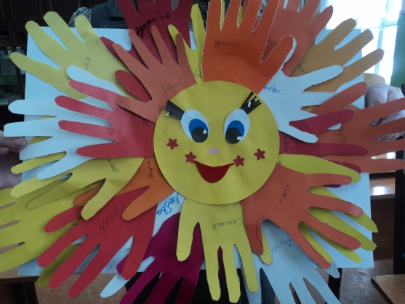

Получилось панно **«Мой выбор!»**

- Ребята, кто из вас теперь знает, что такое выборы?

**VII. Подведение итогов мероприятия.**